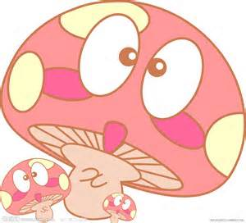
202《班級公約》
守秩序.有禮貌.勤讀書.愛整潔

- 上學不遲到不早退，作息規律身體好。
- 不丟垃圾用心打掃，周遭環境維護好。
- 惜福愛物勤做環保，愛護公物習慣好。
- 友愛同學尊敬師長，禮貌周到態度好。
- 認真學習上課專心，功課作業做到好。
- 集合整隊動作迅速，安靜對齊快又好。
- 服裝整潔儀容端莊，個人衛生注重好。
- 勇於認錯不說謊話，遵守校規榮譽好。
- 熱心服務努力表現，老師同學都說好。
眼到.手到.心到.口到

